

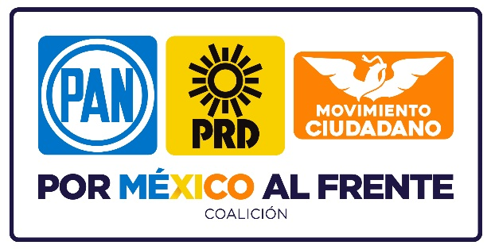

Ciudad de México, a 29 de junio de 2018

**COMUNICADO 125/2018**

**El PRI viola la veda electoral difundiendo video editado de Ricardo Anaya**

En una franca violación de la veda electoral, el PRI está difundiendo a través de redes sociales y de mensajes de Whatsapp un video editado de Ricardo Anaya, candidato presidencial de la Coalición Por México al Frente.

Adjuntamos la versión completa, en donde se puede apreciar que, al llegar al cierre de campaña en León el pasado miércoles, Ricardo Anaya conversó con diversos liderazgos del partido, con los que comentó la importancia del Partido Acción Nacional, a partir de la premisa de que este domingo vencerá en las elecciones. Los priístas no paran de mentir incluso cuando la campaña ha concluido.

Exigimos a las autoridades electorales que actúen de manera inmediata para que cese esta guerra sucia del PRI, la cual ha estado presente durante toda la campaña electoral, incluyendo los días de reflexión.

****

**\*\*00\*\***